湖北省部分高中协作体2025—2026学年上学期9月联考
高一物理试题
本试卷共6页，全卷满分100分，考试用时75分钟。
★祝考试顺利★

注意事项：
1、答题前，请将自己的姓名、准考证号、考场号、座位号填写在试卷和答题卡上，并将准考证号条形码粘贴在答题卡上的制定位置。
2、选择题的作答：每小题选出答案后，用2B铅笔把答题卡上对应题目的答案标号涂黑，写在试卷、草稿纸和答题卡上的非答题区域均无效。
3、非选择题作答：用黑色签字笔直接答在答题卡对应的答题区域内，写在试卷、草稿纸和答题卡上的非答题区域均无效。
4、考试结束后，请将答题卡上交。
一、单项选择题：（本题共10小题，每小题4分，共40分,。在小题给出的四个选项中，第1～7题只有一项符合题目要求，第8～10题有多项符合要求，每小题全部选对得4分，选对但不全的得2分，有错选或者不选的得0分）
1.下列比赛项目中，说法正确的是( )
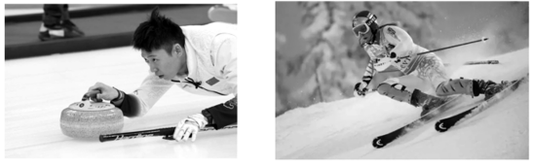
甲 乙
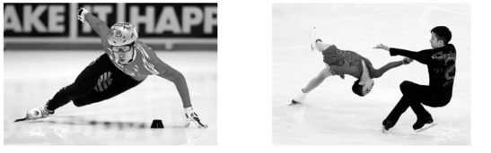
丙 丁
A．研究图甲中冰壶运动员的推壶技术时，冰壶可以看成质点
B．研究图乙中自由滑雪运动员的落地动作时，运动员可以看成质点
C．研究图丙中短道速滑1000米的运动轨迹时，运动员可以看成质点
D．研究图丁中花样滑冰双人滑旋转时，女运动员身体各部分的速度可视为相同
答案解析：C 在研究冰壶运动员的推壶技术时，需要注意冰面与冰壶的接触位置，冰壶的大小和形状不可忽略，不可看成质点，A错误；在研究自由滑雪运动员的落地动作时，运动员的形状不可忽略，不能看成质点，B错误；研究短道速滑1000米的运动轨迹时，运动员可以看成质点，C正确；研究花样滑冰双人滑旋转时，女运动员身体各部分的运动状态不同，速度不可视为相同，D错误。
2.如图所示，在某次越野自行车训练中，某选手用地图计算出出发地A和目的地B的直线距离为12 km，实际从A运动到B用时30 min，实际里程表指示的里程数比直线距离多了8 km，当他经过某路标C时，车上速度计指示的示数为50 km/h，下列说法错误的是( )
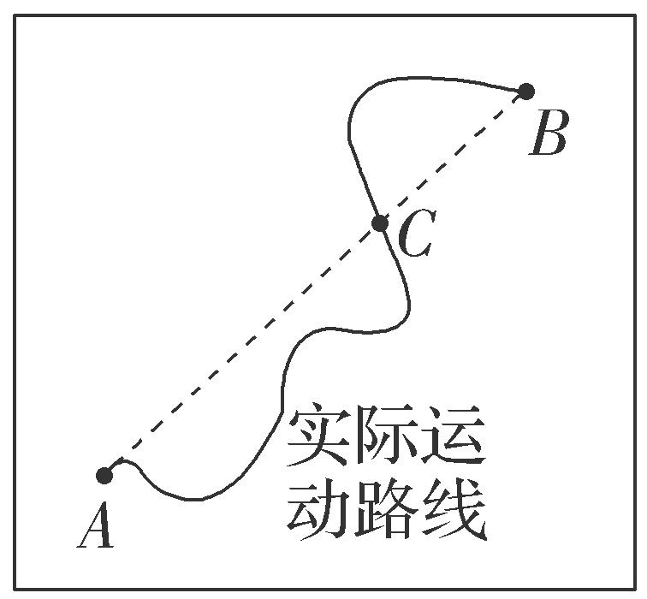
A．经过路标C时自行车的速度方向为由A指向B
B．整个过程中自行车的平均速率为40 km/h
C．经过路标C时自行车的瞬时速度大小为50 km/h
D．整个过程中自行车的平均速度大小为24 km/h
答案解析：A 自行车的运动轨迹为曲线，经过路标C时自行车的速度方向为在轨迹上该点的切线方向，不是由A指向B，A错误；整个过程中自行车的平均速率为v′＝$\frac{s}{t}$＝$\frac{12＋8}{0.5}$ km/h＝40 km/h，B正确；经过某路标C时，车上速度计指示的示数为50 km/h，可知经过路标C时自行车的瞬时速度大小为50 km/h，C正确；整个过程中自行车的平均速度大小为＝$\frac{x}{t}$＝$\frac{12}{0.5}$ km/h＝24 km/h，D正确。本题选择错误的，故选A。
3.下列关于速度、速度的变化量和加速度的说法正确的是( )
A．只要物体的速度大小不变，则加速度就为零
B．只要物体的速度变化快，加速度就大
C．只要物体的速度变化量大，加速度就大
D．物体速度在逐渐减小，加速度一定也逐渐减小
答案解析：B 物体的速度大小不变，加速度也可能不为零，速度的方向可能发生变化，故A错误；加速度是描述物体速度变化快慢的物理量，只要物体的速度变化快，加速度就大，故B正确；物体的速度变化量大，加速度不一定大，还和这一变化所用时间有关，故C错误；当物体速度和加速度反向时，速度减小，加速度也可能增大，故D错误。
4.一质点自原点开始在x轴上运动，初速度v₀>0，加速度a>0，a值不断减小直至为零的过程中，质点的( )
A．速度不断减小，位移一定减小
B．速度不断减小，位移一定增大
C．速度不断增大，当a＝0时，速度达到最大，位移不断增大
D．速度不断减小，当a＝0时，位移达到最大值
答案解析：C 由题意可知，速度与加速度同向，质点做加速度减小的加速运动，速度增大，位移增大，故A、B错误；速度增大的过程中，位移不断增大，速度的变化越来越慢，当加速度等于零时，速度达到最大值，接下来做匀速直线运动，位移继续增大，故C正确，D错误。
5.如图所示，甲、乙两车同时由静止从A点出发，沿直线AC运动。甲以加速度a₃做初速度为零的匀加速运动，到达C点时的速度为v。乙以加速度a₁做初速度为零的匀加速运动，到达B点后做加速度为a₂的匀加速运动，到达C点时的速度也为v。若a₁≠a₂≠a₃，则( )
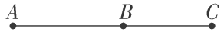
A．甲、乙不可能同时由A到达C
B．甲一定先由A到达C
C．乙一定先由A到达C
D．若a₁>a₃，则甲一定先由A到达C
答案解析：A 根据速度—时间图线得，若a₁>a₃，如图(a)，因为末速度相等，位移相等，即图线与时间轴所围成的面积相等，则t_{乙}<t_{甲}，若a₃>a₁，如图(b)，因为末速度相等，位移相等，即图线与时间轴所围成的面积相等，则t_{乙}>t_{甲}。通过图线作不出位移相等，速度相等，时间也相等的图线，所以甲、乙不能同时到达。故A正确，B、C、D错误。
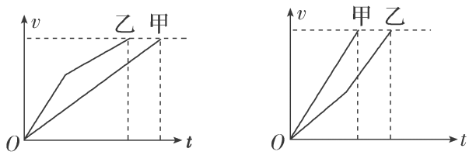
(a) (b)
6.如图所示，具有“主动刹车系统”的汽车与正前方静止障碍物之间的距离小于安全距离时，会立即开始主动刹车，车主可根据需要设置安全距离。某车的安全距离为10 m，若汽车正以36 km/h的速度在路面上行驶，遇紧急情况主动刹车后做匀减速直线运动，加速度大小为6 m/s²，下列说法正确的是( )
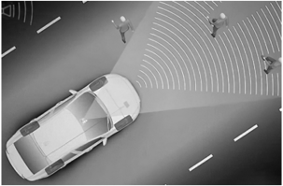
A．汽车刹车时间为5 s
B．汽车能安全停下
C．汽车开始“主动刹车”后第1 s末的速度为 5 m/s
D．汽车开始“主动刹车”后第2 s内的平均速度为2 m/s
答案解析：B 汽车刹车后做匀减速运动，速度v₀＝36 km/h＝10 m/s，减到零所需时间t＝$\frac{0－v0}{a}$＝$\frac{－10}{－6}$ s＝$\frac{5}{3}$ s，汽车刹车到停下运动的位移x＝$\frac{v0}{2}$t＝$\frac{10}{2}$×$\frac{5}{3}$ m＝$\frac{25}{3}$ m<10 m，汽车能安全停下，A错误，B正确；汽车开始“主动刹车”后第1 s末的速度为v＝v₀＋at＝10 m/s－6×1 m/s＝4 m/s，C错误；汽车开始“主动刹车”后第2 s内的位移Δx＝v₀t＋$\frac{1}{2}$at²－＝10×$\frac{5}{3}$ m－$\frac{1}{2}$×6×$\left(\begin{matrix}\frac{5}{3}\end{matrix}\right)$$^{2}$ m－10×1 m＋$\frac{1}{2}$×6×1² m＝$\frac{4}{3}$ m，第2 s内的平均速度为＝$\frac{Δx}{t2}$＝$\frac{\frac{4}{3}}{1}$ m/s＝$\frac{4}{3}$ m/s，D错误。
7.城市里高楼鳞次栉比，楼层越高视野越开阔，但是有一点一定要注意：严禁“高空坠物”，因为坠物落地速度很大，会造成很大的危害。假设一个小铁块从10层楼的高处无初速度下落，已知10层楼距地面高度为30 m，小铁块落地后不反弹，不计空气阻力，重力加速度g＝10 m/s²。下列说法正确的是( )
A．小铁块在开始下落后的第1 s内、第2 s内、第3 s内的位移之比为1∶3∶5
B．小铁块下落过程的平均速度大小为10 m/s
C．小铁块下落过程中第2 s内的位移为20 m
D．小铁块下落最后10 m所用时间为$\left(\begin{matrix}\sqrt{6}－2\end{matrix}\right)$s
答案解析：D 小铁块做自由落体运动，由h＝$\frac{1}{2}$gt²可知，下落的总时间为t＝ $\sqrt{\frac{2h}{g}}$＝ $\sqrt{\frac{2×30}{10}}$s＝$\sqrt{6}$ s，第1 s内的位移为5 m，前2 s内位移为20 m，即第2 s内的位移为15 m，则第3 s内的位移为10 m，所以在开始下落后的第1 s内、第2 s内、第3 s内的位移之比为1∶3∶2，故AC错误；由平均速度公式可知，小铁块下落过程的平均速度＝$\frac{h}{t}$＝$\frac{30}{\sqrt{6}}$ m/s＝5$\sqrt{6}$ m/s，故B错误；已知小铁块总下落高度为30 m，前2 s内位移为20 m，则最后10 m内运动时间为t＝($\sqrt{6}$－2) s，故D正确。故选D。
8.(多选)如图所示，O点为x轴的原点，OA＝AB＝OC＝CD＝1 m。一质点沿 x 轴做往复运动，且质点由 A 点出发沿 x 轴正方向运动至 B 点后返回，并沿x轴负方向运动，下列说法正确的是( )
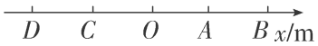
A．质点从A→B→C的位移为 2 m，路程为4 m
B．质点从B→D的位移为－4 m，路程为4 m
C．当质点到达D点时，其位置可用D点的坐标－2 m表示
D．当质点到达D点时，相对于A点的位移为－3 m
答案解析：BCD 质点在A→B→C的时间内，AC距离为2 m，位移方向为A到C，所以位移为－2 m，路程为4 m，故A错误；质点在B→D的时间内，经过的路程为4 m，位移方向由B指向D，与正方向相反，所以位移为－4 m，故B正确；当质点到达D点时，位置在原点的左侧，坐标为－2 m，故C正确；当质点到达D点时，在A点左侧3 m处，规定向右为正方向，所以相对于A点的位移为－3 m，故D正确。
9.(多选)如图(a)所示，某同学用智能手机拍摄物块从台阶旁的斜坡上自由滑下的过程，物块运动过程中的五个位置A、B、C、D、E及对应的时刻如图(b)所示。已知斜坡是由长为d＝0.6 m的地砖拼接而成，且A、C、E三个位置物块的下边缘刚好与砖缝平齐。下列说法正确的是( )
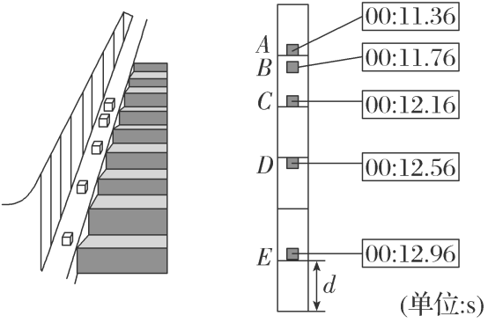
(a) (b)
A．物块在由A运动至E的时间为0.6 s
B．位置A与位置D间的距离为1.30 m
C．物块在位置D时的速度大小为2.25 m/s
D．物块下滑的加速度大小为1.875 m/s²
答案解析：CD 由图(b)中各个位置对应时刻可知，相邻位置的时间间隔为T＝0.40 s，故AE的时间间隔为1.6 s，选项A错误；而AC段与CE段的时间间隔为2T＝0.80 s；x_{CE}－x_{AC}＝3d－d＝2d，又x_{CE}－x_{AC}＝a(2T)²，解得a＝1.875 m/s²，选项D正确；物块在位置D时速度v_{D}＝$\frac{xCE}{2T}$＝2.25 m/s，选项C正确；由v_{D}＝v_{A}＋a(3T)得，物块在A位置速度v_{A}＝0，则位置A、D间距离为x_{AD}＝＝1.35 m，选项B错误。
10.(多选)冰壶运动是以团队为单位在冰上进行的一种投掷性竞赛项目，被大家喻为冰上的“国际象棋”，为冬奥会比赛项目，它考验参赛者的体能与脑力，展现动静之美、取舍之智慧。如图所示，在某次比赛中，冰壶投出后做匀减速直线运动，经过20 s停止，已知倒数第3 s内的位移大小为1.0 m，下列说法中正确的是( )
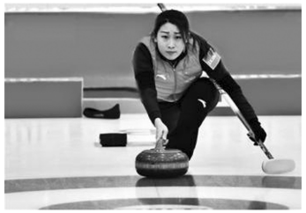
A．冰壶的加速度大小为0.3 m/s²
B．冰壶的加速度大小为0.4 m/s²
C．冰壶第1 s末的速度大小为5.7 m/s
D．冰壶第1 s内的位移大小为7.8 m
答案解析：BD 整个过程的逆过程是初速度为0的匀加速直线运动，倒数第3 s内的位移大小为1.0 m，则x₃＝$\frac{1}{2}$at－$\frac{1}{2}$at，代入数据得a＝0.4 m/s²，故A错误，B正确；由速度公式可知初速度为v₀＝at₀＝0.4×20 m/s＝8 m/s，所以在1 s末的速度为v₁＝v₀－at₁＝8 m/s－0.4×1 m/s＝7.6 m/s，而第1 s 内的位移x₁＝$\frac{v0＋v1}{2}$t＝$\frac{8＋7.6}{2}$×1 m＝7.8 m，故C错误，D正确。

二、非选择题：（本大题共5小题，共60分）
11、(12分)某学习小组为了测当地重力加速度，根据手头器材，设计如下实验。一较长铁质窄薄板用细线悬挂。在其下端附近固定一小电动机，电动机转轴固定一毛笔。电动机可使毛笔水平匀速转动。调整薄板与毛笔尖端的距离，可使墨汁画到薄板上留下清晰的细线，如图甲所示。启动电动机，待毛笔连续稳定转动后，烧断细线，薄板竖直下落。图乙是实验后，留有清晰墨迹的薄板。取底端某清晰的线记为O，每5条细线取一计数线，分别记为A、B、C、D，将毫米刻度尺零刻线对准O，依次记录A、B、C、D位置读数为10.58 cm、30.92 cm，60.96 cm、100.60 cm，已知电动机转速为3000 r/min。求：
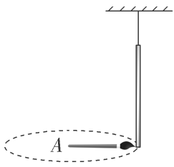
甲
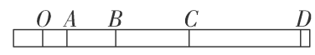
乙
(1)相邻计数线之间的时间间隔为____________ s。(4分)
(2)B点经过笔尖时的速度为____________ m/s(结果保留3位有效数字)。(4分)
(3)根据以上数据，测得当地重力加速度为__________(结果保留3位有效数字)。(4分)
解析：(1)根据题意可知，电动机转动的周期T₀＝$\frac{1}{f}$＝$\frac{1}{n}$＝$\frac{60}{3000}$ s＝0.02 s，每5条细线取一计数线，相邻计数线之间的时间间隔T＝5T₀＝0.1 s。
(2)根据题意，由平均速度法可得v_{B}＝$\frac{xAC}{2T}$，代入数据解得v_{B}＝2.52 m/s。
(3)根据题意，由逐差法Δx＝aT²，可得x_{BD}－x_{OB}＝g$\left(\begin{matrix}2T\end{matrix}\right)$$^{2}$，代入数据解得g＝9.69 m/s²。
答案：(1)0.1 (2)2.52 (3)9.69 m/s²

12.(12分)用图甲所示的实验装置来测量匀变速直线运动的加速度。
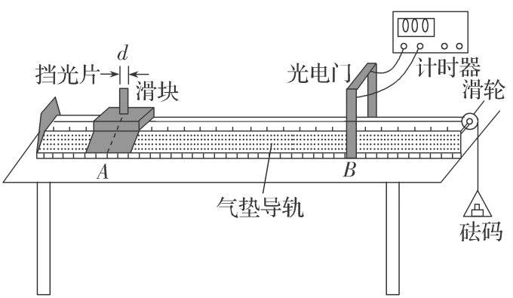
甲
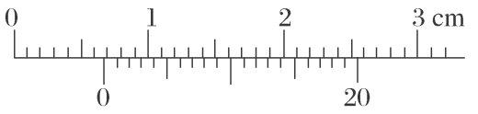
乙
(1)实验的主要步骤：(6分)
①用游标卡尺测量挡光片的宽度d，结果如图乙所示，则d＝_________mm；
②用刻度尺测量A点到光电门所在位置B点之间的水平距离x；
③滑块从A点由静止释放(已知砝码落地前挡光片已通过光电门)；
④读出挡光片通过光电门所用的时间t；
⑤改变光电门的位置，滑块每次都从A点由静止释放，测量相应的x值并读出t值。
(2)根据实验测得的数据，以x为横坐标，$\frac{1}{t2}$为纵坐标，在坐标纸中作出$\frac{1}{t2}$­x图线如图丙所示，求得该图线的斜率k＝____________m^{－1}·s^{－2}。由此进一步求得滑块的加速度a＝____________m/s²。(计算结果均保留3位有效数字)(6分)
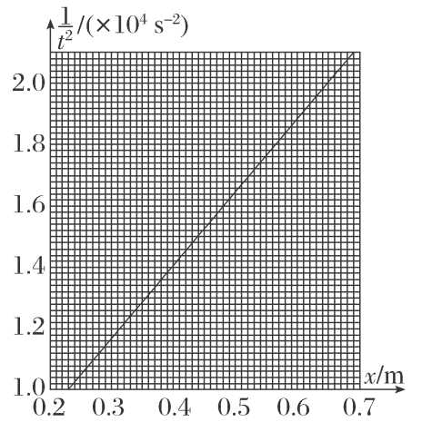
丙
解析：(1)①主尺刻度为6 mm，游标尺刻度为0.05 mm×12＝0.60 mm，最终刻度为6.60 mm。
(2)滑块通过光电门的瞬时速度为v＝$\frac{d}{t}$，根据速度位移公式得v²＝2ax，有$\frac{d2}{t2}$＝2ax，整理得$\frac{1}{t2}$＝$\frac{2ax}{d2}$，根据图丙知图线的斜率为k＝$\frac{（2.0－1.0）×104 s－2}{0.42 m}$≈2.38×10⁴ m^{－1}·s^{－2} ；根据k＝$\frac{2a}{d2}$ 得a＝$\frac{kd2}{2}$＝$\frac{2.38×104×6.602×10－6}{2}$ m/s²≈0.518 m/s²。
答案：(1)①6.60 (2)2.38×10⁴(2.28×10⁴～2.52×10⁴均正确) 0.518(0.497～0.549均正确)

13.(12分)如图所示，木杆长5 m，上端固定在某一点，由静止放开后让它自由落下(不计空气阻力)，木杆通过悬点正下方20 m处的圆筒AB，圆筒AB长为 5 m，取g＝10 m/s²，求：
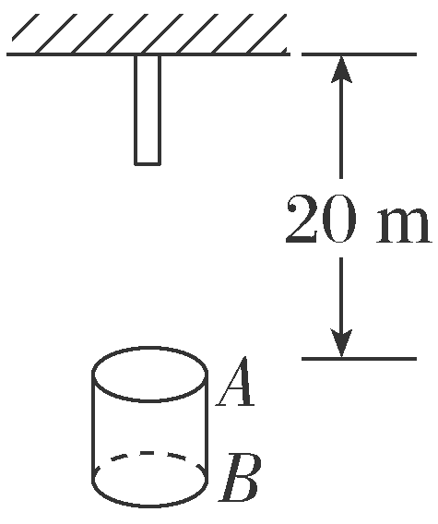
(1)木杆通过圆筒的上端A所用的时间t₁；(6分)
(2)木杆通过圆筒AB所用的时间t₂。(6分)
解析：(1)木杆由静止开始做自由落体运动，
设木杆的下端到达圆筒上端A所用的时间为t_{下A}
h_{下A}＝$\frac{1}{2}$gt
h_{下A}＝20 m－5 m＝15 m
解得t_{下A}＝$\sqrt{3}$ s
设木杆的上端到达圆筒上端A所用的时间为t_{上A}
h_{上A}＝$\frac{1}{2}$gt
解得t_{上A}＝2 s
则木杆通过圆筒上端A所用的时间
t₁＝t_{上A}－t_{下A}＝(2－$\sqrt{3}$) s。
(2)设木杆的上端到达圆筒下端B所用的时间为t_{上B}
h_{上B}＝$\frac{1}{2}$gt
h_{上B}＝20 m＋5 m＝25 m
解得t_{上B}＝$\sqrt{5}$ s
则木杆通过圆筒所用的时间
t₂＝t_{上B}－t_{下A}＝($\sqrt{5}$－$\sqrt{3}$) s。
答案：(1)(2－$\sqrt{3}$) s (2)($\sqrt{5}$－$\sqrt{3}$) s

14.(12分)如图，一小汽车停在小山坡底部，突然司机发现山坡上距坡底x₁＝60 m处，因地震产生的小泥石流以v₀＝4 m/s的初速度、a₁＝0.4 m/s²的加速度匀加速倾斜而下，泥石流到达坡底后以a₂＝0.3 m/s²的加速度沿水平地面做匀减速直线运动，司机从发现险情到发动汽车共用了t₀＝2 s，设汽车启动后一直以a₃＝0.5 m/s²的加速度，沿与泥石流的同一直线做匀加速直线运动。求：
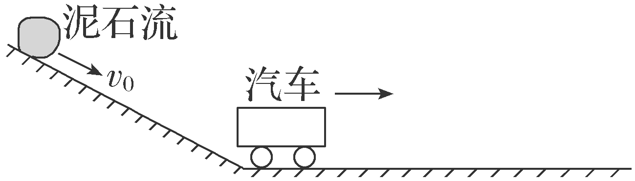
(1)泥石流到达坡底速度的大小；(6分)
(2)泥石流与汽车相距的最近距离。(6分)
解析：(1)设泥石流到达坡底的时间为t₁，速度为v₁
根据位移公式有x₁＝v₀t₁＋$\frac{1}{2}$a₁t
由速度公式有v₁＝v₀＋a₁t₁
代入数据得v₁＝8 m/s。
(2)泥石流到达坡底时，汽车速度v₂＝a₃$\left(\begin{matrix}t1－t0\end{matrix}\right)$
汽车位移x₀＝$\frac{1}{2}$a₃$\left(\begin{matrix}t1－t0\end{matrix}\right)$²
当汽车的速度与泥石流速度相等时，泥石流与汽车相距最近
设泥石流到达坡底后汽车又加速时间为t₂，故有
v₁－a₂t₂＝v₂＋a₃t₂
泥石流水平位移x_{泥}＝v₁t₂－$\frac{1}{2}$a₂t
汽车位移x_{汽}＝v₂t₂＋$\frac{1}{2}$a₃t
相距最近的距离x＝x₀＋x_{汽}－x_{泥}
代入数据联立解得x＝6 m。
答案：(1)8 m/s (2)6 m

15.(12分)城市高层建筑越来越多，高空坠物事件时有发生。假设某公路边的高楼距地面高H＝47 m，往外凸起的阳台上的花盆因受到扰动而掉落，掉落过程可看作自由落体运动。阳台下方有一辆长L₁＝8 m、高h＝2 m的货车，以v₀＝9 m/s的速度匀速直行，要经过阳台的正下方。花盆刚开始下落时货车车头距花盆的水平距离为L₂＝24 m(示意图如图所示，花盆可视为质点，重力加速度g＝10 m/s²)。
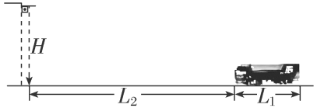
(1)若司机没有发现花盆掉落，货车保持速度v₀匀速直行，请计算说明货车是否被花盆砸到；(4分)
(2)若司机发现花盆掉落，采取制动(可视为匀变速，司机反应时间Δt＝1 s)的方式来避险，使货车在花盆砸落点前停下，求货车的最小加速度；(4分)
(3)若司机发现花盆掉落，采取加速(可视为匀变速，司机反应时间Δt＝1 s)的方式来避险，则货车至少以多大的加速度才能避免被花盆砸到？(4分)
解析：(1)花盆落下到达车顶过程，位移为
h₀＝(47－2) m＝45 m
花盆做自由落体运动，有h₀＝$\frac{1}{2}$gt²，解得t＝3 s
在这段时间内汽车位移大小为x＝v₀t＝27 m
由于L₂<x<L₁＋L₂，故货车会被花盆砸到。
(2)货车匀减速运动的距离为L₂－v₀Δt＝15 m
设制动过程中最小加速度为a₀，
由v＝2a₀(L₂－v₀Δt)，解得a₀＝2.7 m/s²。
(3)司机反应时间内货车的位移大小为x₁＝v₀Δt＝9 m
此时车头离花盆的水平距离为d＝L₂－x₁＝15 m
采取加速方式，要成功避险，
则加速运动的位移大小为x₂＝d＋L₁＝23 m
加速时间为t′＝t－Δt＝2 s
设货车加速度大小至少为a才能避免被花盆砸到，
则有x₂＝v₀·t′＋$\frac{1}{2}$at′²
代入数据解得a＝2.5 m/s²
即货车至少以2.5 m/s²的加速度加速才能避免被花盆砸到。
答案：(1)货车会被花盆砸到 (2)2.7 m/s² (3)2.5 m/s²

